Муниципальное казенное дошкольное образовательное учреждение . « Детский сад№3с.Сергокала»

. УТВЕРЖДЕНО . Заведующий МКДОУ . « Детский сад№3 с.Сергокала» . _____________ Омарова К.М-С

Приказ № 30.08.2023 г.

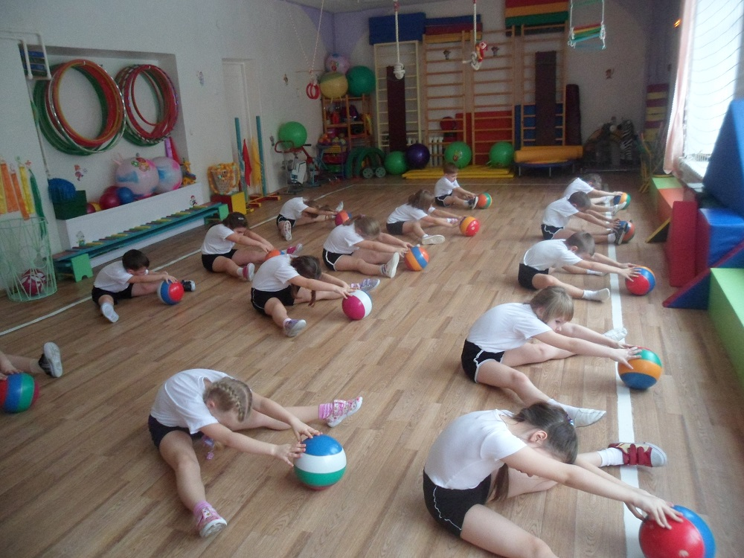

с.Сергокала, 2023г

Режим дня в группе детей от 1.5 года до 3 лет

Режим дня группы полного дня детей от 1.5 года до 3 лет

Режим дня в группе детей от 1,5 до 3 лет рассчитан на 10.5-часовое пребывание детей в ДОО и установлен с учетом требований ФГОС ДО, ФОП ДО, СанПиН 1.2.3685 -21, СанПиН 2.3/2.4.3590-20иСП 2.4.3648-20,условий реализации программы ДОО, потреб ностей участников образовательных отношений, режима функционирования ДОО. Режим дня учитывает сезонные изменения и предусматривает рациональное чередо вание отрезков сна и бодрствования в соответствии с физиологическими особеннос тями воспитанников, обеспечивает хорошее самочувствие и активность ребенка, предупреждает утомляемость и перевозбуждение. В теплый период года режим пре дусматривает увеличенную ежедневную длительность пребывания детей на свежем воздухе. В холодный период при температуре воздуха ниже минус 15 °С и скорости ветра более 7 м/с продолжительность прогулки для детей до 7 лет сокращается. Оздоровительные процедуры (закаливание) проводятся при наличии письменных согласий родителей (законных представителей) воспитанников. Сон можно организовать один раз в день.
Содержание |  | Время

Холодный период года
Прием детей (осмотр, термометрия, опрос родителей); игры | 7:30–8:20
Утренняя зарядка (гимнастика) | 8:20–8:30
Подготовка к завтраку, завтрак | 8:30–9:00
Активное бодрствование детей (игры, предметная деятельность и другое) | 9:00–9:30
Занятие 1 (в игровой форме по подгруппам) | 9:30–9:40
Перерыв между занятиями (физкультурные минутки) | 9:40–9:50
Занятие 2 (в игровой форме по подгруппам) | 9:50–10:00
Активное бодрствование детей (физкультурные минутки)  Второй завтрак | 10:00–10:10
Подготовка к прогулке, прогулка, возвращение с прогулки | 10:10–11: 10
Самостоятельная деятельность детей | 11:10–11:30
Подготовка к обеду, обед | 11:30–12:00
Подготовка ко сну, дневной сон, постепенный подъем, оздоровительные и гигиенические процедуры | 12:00–15:30
Подготовка к полднику, полдник | 15:30–16.00
Игры, самостоятельная деятельность детей | 16:00–16:30
Подготовка к прогулке, прогулка (подвижные игры, предметная деятельность и другое), возвращение с прогулки | 16:30–17:30
Самостоятельная деятельность детей | 17:30–18:00

Теплый период года
Прием детей (осмотр, термометрия, опрос родителей); игры | 7:30 - 8:20
Утренняя зарядка (гимнастика) | 8:20 - 8:30
Подготовка к завтраку, завтрак | 8:30–9:00
Подготовка к прогулке, выход на прогулку | 9:00–9:30
Образовательная нагрузка во время прогулки Занятие 1 (в игровой форме по подгруппам) | 9:30–9:40
Перерыв между занятиями (физкультурные минутки) | 9:40–9:50
Занятие 2 (в игровой форме по подгруппам)  Второй завтрак | 9:50–10:00
Активное бодрствование детей время прогулки (подвижные игры) | 10:00–10:20
Самостоятельная деятельность детей во время прогулки | 10:20–11:00
Возвращение с прогулки, самостоятельная деятельность детей | 11:00–11:20
Подготовка к обеду, обед | 12:20–12:00
Подготовка ко сну, дневной сон, постепенный подъем, оздоровительные и гигиенические процедуры | 12:00–15:30
Подготовка к полднику, полдник | 15:30–16:00
Подготовка к прогулке, прогулка | 16:00–16:30
Активное бодрствование детей во время прогулки (подвижные игры) | 16:30–:17.20
Продолжение прогулки, возвращение с прогулки уход детей домой | 17:20–:18.00

. Режим дня в группе детей от 3 года до 4 лет
. Режим дня группы полного дня для детей от 3 до 4 лет

Режим дня в группе детей 3–4 лет рассчитан на 10.5-часовое пребывание детей в ДОО и установлен с учетом требований ФГОС ДО, ФОП ДО, СанПиН 1.2.3685-21, СанПиН 2.3/2.4.3590-20 и СП 2.4.3648-20, условий реализации программы ДОО, потребностей участников образовательных отношений, режима функционирования ДОО.

Режим дня учитывает сезонные изменения и предусматривает рациональное чередование отрезков сна и бодрствования в соответствии с физиологическими особенностями воспитанников, обеспечивает хорошее самочувствие и активность ребенка, предупреждает утомляемость и перевозбуждение. В теплый период года режим предусматривает увеличенную ежедневную длительность пребывания детей на свежем воздухе. В холодный период при температуре воздуха ниже минус 15 °С и скорости ветра более 7 м/с продолжительность прогулки для детей до 7 лет сокращается.

Оздоровительные процедуры (закаливание) проводятся при наличии письменных согласий родителей (законных представителей) воспитанников. Сон можно организовать однократно. Но не менее трех часов в день, так как в группе есть дети трех лет. Детей от четырех лет можете поднимать на полчаса раньше (п. 3.11 МР 2.4.0259-21).
Содержание | Время
Холодный период года
Утренний прием детей (осмотр, термометрия, опрос родителей), игры, самостоятельная деятельность | 7:30–8:20
Утренняя зарядка (гимнастика) | 8:20–8:30
Подготовка к завтраку, завтрак | 8:30–9:00
Активное бодрствование детей (игры, предметная деятельность и другое) | 9:00–9:20
Занятие 1 | 9:20–9:35
Перерыв между занятиями (физкультурные минутки) | 9:35–9:45
Занятие 2  Второй завтрак | 9:45–10:00  10.00-10.10
Подготовка к прогулке, прогулка, возвращение с прогулки | 10:10–11:50
Подготовка к обеду, обед | 11:50–12:30
Подготовка ко сну, сон, постепенный подъем детей, оздоровительные и гигиенические процедуры | 12:30–15:30
Подготовка к полднику, полдник | 15:30–16:00
Активное бодрствование детей (игры, предметная деятельность и другое) | 16:00–16:30
Подготовка к прогулке, прогулка, самостоятельная деятельность детей, | 16:30–17:30
Возвращение с прогулки. Уход домой | 17:30–18:00
Теплый период года
Утренний прием детей (осмотр, термометрия, опрос родителей), игры, самостоятельная деятельность | 7:30–8:20
Утренняя зарядка (гимнастика) | 8:20–8:30
Подготовка к завтраку, завтрак | 8:30–9:00
Подготовка к прогулке, прогулка | 9:00–9:20
Образовательная нагрузка во время прогулки  Занятие 1 | 9:20–9:35
Перерыв между занятиями (физкультурные минутки) | 9:35–9:45
Занятие 2  Второй завтрак | 9:45–10:00  10.00- 10.10
Активное бодрствование детей время прогулки (подвижные игры) | 10:00–10:20
Самостоятельная деятельность детей во время прогулки, возвращение с прогулки | 10:20–12:00
Подготовка к обеду, обед | 12:00–12:30
Подготовка ко сну, сон, постепенный подъем детей, оздоровительные и гигиенические процедуры | 12:30–15:30
Подготовка к полднику, полдник |  | 15:30–16:00
Активное бодрствование детей (игры, предметная деятельность и другое) |  | 16:00–16:30
Подготовка к прогулке, прогулка, самостоятельная деятельность детей, |  | 16:30–17:30
Возвращение с прогулки. Уход домой |  | 17:30–18:00

Режим дня полного дня в группе детей от 4 до 5 лет

Режим дня в группе детей 4–5 лет рассчитан на 10.30-часовое пребывание детей в ДОО и установлен с учетом требований ФГОС ДО, ФОП ДО, СанПиН 1.2.368 5- 21, СанПиН 2.3/2.4.3590-20 и СП 2.4.3648-20, условий реализации программы ДОО, потребностей участников образовательных отношений, режима функционирования ДОО.

Режим дня учитывает сезонные изменения и предусматривает рациональное чередование отрезков сна и бодрствования в соответствии с физиологическими особенностями воспитанников, обеспечивает хорошее самочувствие и активность ребенка, предупреждает утомляемость и перевозбуждение. В теплый период года режим предусматривает увеличенную ежедневную длительность пребывания детей на свежем воздухе. В холодный период при температуре воздуха ниже минус 15 °С и скорости ветра более 7 м/с продолжительность прогулки для детей до 7 лет сокращается.

Оздоровительные процедуры (закаливание) проводятся при наличии письменных согласий родителей (законных представителей) воспитанников.
Содержание |  | Время
Холодный период года
Утренний прием детей (осмотр, термометрия, опрос родителей), игры, самостоятельная деятельность |  |  | 7:30–8:20
Утренняя зарядка (гимнастика) |  |  | 8:20 –8:30
Подготовка к завтраку, завтрак* |  |  | 8:30–9:00
Активное бодрствование детей (игры, предметная деятельность и другое) |  |  | 9:00–9:15
Занятие 1 |  |  | 9:15–9:35
Перерыв между занятиями (физкультурные минутки) |  |  | 9:35–9:45
Занятие 2 |  |  | 9:45–10:05
Подготовка к прогулке, прогулка, возвращение с прогулки. Второй завтрак |  |  | 10:05–12:00
Подготовка к обеду, обед |  |  | 12:00–13:00
Подготовка ко сну, сон, постепенный подъем детей, оздоровительные и гигиенические процедуры |  |  | 13:00–15:30
Подготовка к полднику, полдник |  |  | 15:30–16:00
Активное бодрствование детей (игры, предметная деятельность и другое) |  |  | 16:00–16:30
Самостоятельная деятельность детей |  |  | 16:30–17:00
Подготовка к прогулке, прогулка, самостоятельная деятельность детей, возвращение с прогулки |  |  | 17:00–17:30
Игры, уход домой |  |  | 17:30–18.00

Теплый период года
Утренний прием детей (осмотр, термометрия, опрос родителей), игры, самостоятельная деятельность |  | 7:30–8:20
Утренняя зарядка (гимнастика) |  | 8:20–8:30
Подготовка к завтраку, завтрак* |  | 8:30–9:00
Подготовка к прогулке, прогулка |  | 9:00–9:15
Образовательная нагрузка во время прогулки  Занятие 1 |  | 9:15–9:35
Перерыв между занятиями (физкультурные минутки) |  | 9:35–9:45
Занятие 2 |  | 9:45–10:05
Активное бодрствование детей время прогулки (подвижные игры). Второй завтрак |  | 10:05–10:25
Самостоятельная деятельность детей во время прогулки, возвращение с прогулки |  | 10:25–12:00
Подготовка к обеду, обед |  | 12:00–13:00
Подготовка ко сну, сон, постепенный подъем детей, оздоровительные и гигиенические процедуры |  | 13:00–15:30
Подготовка к полднику, полдник |  | 15:30–16:00
Активное бодрствование детей (игры, предметная деятельность и другое) |  | 16:00–16:30
Подготовка к прогулке, прогулка, самостоятельная деятельность детей |  | 16:30–17:00
Подготовка к прогулке, прогулка, Малоподвижные игры на прогулке ,уход домой |  | 17:00–18:00

Режим дня полного дня для детей от 5 до 6 лет

Режим дня в группе детей 5–6 лет рассчитан на 10.30-часовое пребывание детей в ДОО и установлен с учетом требований ФГОС ДО, ФОП ДО, СанПиН 1.2.3685-21, СанПиН 2.3/2.4.3590-20 и СП 2.4.3648-20, условий реализации программы ДОО, потребностей участников образовательных отношений, режима функционирования ДОО.

Режим дня учитывает сезонные изменения и предусматривает рациональное чередование отрезков сна и бодрствования в соответствии с физиологическими особенностями воспитанников, обеспечивает хорошее самочувствие и активность ребенка, предупреждает утомляемость и перевозбуждение. В теплый период года режим предусматривает увеличенную ежедневную длительность пребывания детей на свежем воздухе. В холодный период при температуре воздуха ниже минус 15 °С и скорости ветра более 7 м/с продолжительность прогулки для детей до 7 лет сокращается.

Оздоровительные процедуры (закаливание) проводятся при наличии письменных согласий родителей (законных представителей) воспитанников.

Содержание | Время

Холодный период года
Утренний прием детей (осмотр, термометрия, опрос родителей), игры, самостоятельная деятельность | 7:30–8:20
Утренняя зарядка (гимнастика) | 8:20–8:30
Подготовка к завтраку, завтрак* | 8:30–9:00
Активное бодрствование детей (игры, предметная деятельность и другое) | 9:00–9:15
Занятие 1 | 9:15–9:40
Перерыв между занятиями (физкультурные минутки) | 9:40–9:50
Занятие 2 | 9:50–10:15
Второй завтрак | 10:15–10.20
Подготовка к прогулке, прогулка, возвращение с прогулки | 10.20-12:00
Подготовка к обеду, обед | 12:00–12:35
Подготовка ко сну, сон, постепенный подъем детей, оздоровительные и гигиенические процедуры | 12:35–15:05
Занятие 3 | 15:05–15:30
Подготовка к полднику, полдник | 15:30–16:00
Активное бодрствование детей (игры, предметная деятельность и другое) | 16:00–16:30
Самостоятельная деятельность детей | 16:30–17:00
Подготовка к прогулке, прогулка, самостоятельная деятельность детей, возвращение с прогулки Игры, уход домой | 17:00–18:00

Теплый период года
Утренний прием детей (осмотр, термометрия, опрос родителей), игры, самостоятельная деятельность | 7:30–8:20
Утренняя зарядка (гимнастика) | 8:20–8:30
Подготовк а к завтраку, завтрак* | 8:30–9:00
Подготовка к прогулке, прогулка | 9:00–9:15
Образовательная нагрузка во время прогулки Занятие 1 | 9:15–9:40
Перерыв между занятиями (физкультурные минутки) | 9:40–9:50
Занятие 2  Второй завтрак | 9:50–10:15  10.15- 10.25
Активное бодрствование детей во время прогулки (подвижные игры) | 10:25–10:45
Самостоятельная деятельность детей во время прогулки, возвращение с прогулки | 10.45- 11.00  11.00- 11.50
Подготовка к обеду, обед | 11.50 –12:30
Подготовка ко сну, сон, постепенный подъем детей, оздоровительные и гигиенические процедуры | 12:30–15:05
Занятие 3 | 15:05–15:30
Подготовка к полднику, полдник | 15:30–16:00
Активное бодрствование детей (игры, предметная деятельность и другое) | 16:00–16:30
Подготвка к прогулке, прогулка, самостоятельная деятельность детей | 16:30–17:00
Малоподвижные игры на прогулке, возвращение с прогулки уход домой | 17:00–18: 00

Режим дня полного дня для детей от 6 до 7 лет

Режим дня в группе детей 6–7 лет рассчитан на 10.30-часовое пребывание детей в ДОО и установлен с учетом требований ФГОС ДО, ФОП ДО, СанПиН 1.2.3685-21, СанПиН 2.3/2.4:3590-20 и СП 2.4.3648-20, условий реализации программы ДОО, потребностей участников образовательных отношений, режима функционирования ДОО. Режим дня учитывает сезонные изменения и предусматривает рациональное чередование отрезков сна и бодрствования в соответствии с физиологическими особенностями воспитанников, обеспечивает хорошее самочувствие и активность ребенка, предупреждает утомляемость и перевозбуждение. В теплый период года режим предусматривает увеличенную ежедневную длительность пребывания детей на свежем воздухе. В холодный период при температуре воздуха ниже минус 15 °С и скорости ветра более 7 м/с продолжительность прогулки для детей до 7 лет сокращается. Оздоровительные процедуры (закаливание) проводятся при наличии письменных согласий родителей (законных представителей) воспитанников.
Содержание | Время
Холодный период года
Утренний прием детей (осмотр, термометрия, опрос родителей), игры, самостоятельная деятельность | 7:30–8:20
Утренняя зарядка (гимнастика) | 8:20–8:30
Подготовка к завтраку, завтрак* | 8:30–9:00
Занятие 1 | 9:00–9:30
Перерыв между занятиями (физкультурные минутки) | 9:30–9:40
Занятие 2 | 9:40–10:10
Перерыв между занятиями (физкультурные минутки) | 10:10–10:20
Занятие 3 | 10:20–10:50
Второй завтрак | 10.50- 11.00
Подготовка к прогулке, прогулка, возвращение с прогулки | 11.00–12:00
Подготовка к обеду, обед | 12:00–13:00
Подготовка ко сну, сон, постепенный подъем детей, оздоровительные и гигиенические процедуры | 13:00–15:30
Подготовка к полднику, полдник | 15:30–16:00
Активное бодрствование детей (игры, предметная деятельность и другое) | 16:00–16:40
Подготовка к прогулке, прогулка, самостоятельная деятельность детей, возвращение с прогулки | 16:40–18:30
Игры, уход домой | 18:30-18:00

Теплый период года
Утренний прием детей (осмотр, термометрия, опрос родителей), игры, самостоятельная деятельность | 7:30–8:20
Утренняя зарядка (гимнастика) | 8:20–8:30
Подготовка к завтраку, завтрак* | 8:30–9:00
Образовательная нагрузка во время прогулки Занятие 1 | 9:00–9:30
Перерыв между занятиями (физкультурные минутки) | 9:30–9:40
Занятие 2 | 9:40–10:10
Активное бодрствование детей во время прогулки (подвижные игры) | 10:10–10:30
Второй завтрак | 10.30- 11.00
Самостоятельная деятельность детей во время прогулки, возвращение с прогулки | 10:30–12:00
Подготовка к обеду, обед | 12:00–13:00
Подготовка ко сну, сон, постепенный подъем детей, оздоровительные и гигиенические процедуры | 13:00–15:30
Подготовка к полднику, полдник | 15:30–16:00
Активное бодрствование детей (игры, предметная деятельность и другое) | 16:00–16:30
Подготовка к прогулке, прогулка, самостоятельная деятельность детей | 16:30–17:00
Малоподвижные игры на прогулке, возвращение с прогулки ,уход домой | 17:00–18:00

